

りんご生産情報第12号 令和８年10月８日発表
（10月９日～10月23日） 青森県「農林水産力」強化本部

ジョナゴールドの収穫は有袋果が10月９日頃、無袋果が10月11日頃から！
病害虫被害果が混入しないよう選別の徹底を！
鳥害・風害対策を万全に！

Ⅰ 概 要
10月１日現在の果実肥大は、平年を上回っている。
ジョナゴールドの熟度は、平年より３日程度進んでいることから、収穫始めは黒石で有袋果が10月９日頃、無袋果が10月11日頃からと見込まれる。
シンクイムシ類など病害虫被害果を流通させないために、収穫した果実は徹底して選別する。
果実疫病の感染を防ぐため、果実に泥が付着しないように注意する。
収穫した果実は長く野積みをしない。
ムクドリ（サクラドリ）、ヒヨドリ、カラスなどによる被害が懸念されるところでは、防鳥網や防鳥糸を使用する。
台風の接近や強風に備え、防風網の点検、補強などの風害対策をしっかり行う。

ツキノワグマ出没警報発令中！

農作業の際は、ラジオを携帯するなど、ツキノワグマによる人身被害の防止に努める。
果実等の収穫残さや弁当の空容器などは、園地に放置しない。

Ⅱ 生育情報
１ 果実肥大、ジョナゴールド、ふじの果実熟度、作業の進み
（１）果実肥大
各品種とも平年を上回っている。

○果実肥大 （10月１日現在、横径㎝、平年比％）
地 域 | 年 | ジョナゴールド | ふ じ
黒 石  （りんご研究所） | 本 年 | 9.7 | 8.9
黒 石  （りんご研究所） | 平 年 | 9.2 | 8.5
黒 石  （りんご研究所） | 前 年 | 9.5 | 8.1
黒 石  （りんご研究所） | 平年比 | 105 | 105
青森市浪岡北中野  (東青農林水産事務所) | 本 年 | - | 8.8
青森市浪岡北中野  (東青農林水産事務所) | 平 年 | - | 8.3
青森市浪岡北中野  (東青農林水産事務所) | 前 年 | - | 8.2
青森市浪岡北中野  (東青農林水産事務所) | 平年比 | - | 106
弘前市独狐  (中南農林水産事務所) | 本 年 | 9.8 | 8.8
弘前市独狐  (中南農林水産事務所) | 平 年 | 8.9 | 8.5
弘前市独狐  (中南農林水産事務所) | 前 年 | 8.7 | 8.9
弘前市独狐  (中南農林水産事務所) | 平年比 | 110 | 104
板柳町五幾形  (西北農林水産事務所) | 本 年 | - | 9.0
板柳町五幾形  (西北農林水産事務所) | 平 年 | - | 8.6
板柳町五幾形  (西北農林水産事務所) | 前 年 | - | 8.6
板柳町五幾形  (西北農林水産事務所) | 平年比 | - | 105
三戸町梅内  (三八農林水産事務所) | 本 年 | - | 8.8
三戸町梅内  (三八農林水産事務所) | 平 年 | - | 8.5
三戸町梅内  (三八農林水産事務所) | 前 年 | - | 8.7
三戸町梅内  (三八農林水産事務所) | 平年比 | - | 104
注）各農林水産事務所のデータは農業普及振興室の生育観測ほ調査データ

（２）果実熟度
ア ジョナゴールド（無袋）
10月７日現在、黒石では平年値と比較して、糖度及び着色指数は高く、硬度及び酸度はやや高く、ヨード反応はやや低い。
総合的にみて、熟度は平年より３日程度進んでいる。

地 域 | 年 | 果重  （ｇ） | 着色  指数 | 硬度  （ﾎﾟﾝﾄﾞ） | 糖度  (brix%) | 酸度  (g/100mL) | ﾖｰﾄﾞ  反応
黒 石  （りんご研究所） | 本 年  平 年  前 年 | 386  346  355 | 3.4  2.5  2.4 | 15.8  15.2  15.1 | 14.1  13.8  14.0 | 0.539  0.520  0.509 | 2.3  2.5  2.5
○ジョナゴールドの熟度の進み （調査月日：10月7日）
注１ 平年：2006～2025年の20か年平均。
２ 着色指数：０～５（大きい数値ほど着色良好）
３ ヨード反応：ヨードデンプン反応指数０～５（小さい数値ほどデンプンが少ない）
イ ふじ
10月７日現在、黒石の無袋ふじは平年値と比較して、糖度は高く、ヨード反応及び着色指数は同程度、硬度及び酸度は低い。
有袋ふじは平年値と比較して、糖度はやや高く、ヨード反応はやや低く、硬度、酸度及び着色指数は低い。

地 域 | 年 | 果重  （ｇ） | 着色  指数 | 硬度  (ﾎﾟﾝﾄﾞ) | 糖度  (brix%) | 酸度  (g/100mL) | ﾖｰﾄﾞ  反応 | 蜜果率  (％) | 蜜入り程度
黒 石  （りんご研究所） | 本年  平年  前年 | 335  296  302 | 1.8  1.8  1.4 | 15.8  16.4  15.7 | 13.1  12.6  12.4 | 0.340  0.395  0.337 | 3.5  3.5  3.5 | 0  9  0 | 0  0.1  0
○ふじ（無袋）の熟度の進み （調査月日：10月７日）
注１ 平年：2006～2025年の20か年平均。
２ 蜜入り程度：０～４（大きい数値ほど蜜入りが多い）

地 域 | 年 | 果重  （ｇ） | 着色  指数 | 硬度  (ﾎﾟﾝﾄﾞ) | 糖度  (brix%) | 酸度  (g/100mL) | ﾖｰﾄﾞ  反応 | 蜜果率  (％) | 蜜入り程度
黒 石  （りんご研究所） | 本年  平年  前年 | 332  291  287 | 1.5  2.2  1.3 | 15.8  16.7  16.0 | 12.3  12.1  11.6 | 0.328  0.387  0.330 | 3.2  3.4  3.3 | 0  0  0 | 0  0  0
○ふじ（有袋）の熟度の進み （調査月日：10月７日）
注１ 平年：2006～2025年の20か年平均。
２ 除袋日：９月19日外袋、９月23日内袋

（３）作業等の進み（10月６日現在）
早生ふじの収穫は終盤、ジョナゴールド、ふじの葉摘みや玉回しなど着色手入れが行われている。

２ 作業の重点
（１）中生種の収穫
ア シナノスイート
収穫時に地色が黄色く、油あがりがみられる果実は、心腐れ果の可能性が高いので、見つけ次第選別する。平年の収穫始めは10月10日頃である。

○シナノスイートの収穫時の標準指標
食 味 | 糖 度 | 硬 度 | ヨード反応
４以上 | 14％以上 | 13～15ポンド | ２以下
注）食味：指数１（未熟）～５（非常に良好）

イ ジョナゴールド
熟度は平年よりやや進んでいることから、収穫始めは黒石で有袋果が10月９日頃、無袋果が10月11日頃からと見込まれる。
収穫時期が早すぎると、貯蔵中のビターピットの発生が多くなる。また、収穫時期が遅すぎると、油あがりや貯蔵中の軟化、ゴム病の発生が多くなるので適期に収穫する。
○ジョナゴールドの収穫時の標準指標
 | 食 味 | 糖 度 | 硬 度 | ヨード反応
有 袋  無 袋 | ３以上  3.5以上 | 13％以上  13.5％以上 | 15～17ポンド  14～16ポンド | 2.5以下  ２以下

（２）晩生種（黄色品種）の収穫
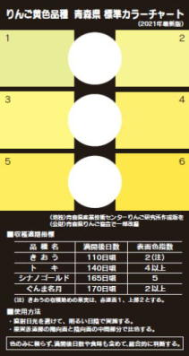
ア シナノゴールド
カラーチャートを利用し、表面色指数５の果実が
全体の半量に達してから収穫する。収穫時期が早す
ぎると酸味が強く食味が劣る。また、収穫時期が遅
すぎると油あがりが多くなるので適期に収穫する。
平年の収穫始めは10月25日頃である。

○シナノゴールドの収穫時の標準指標
食 味 | 糖 度 | 硬 度 | ヨード反応
3.5以上 | 14％以上 | 14～16ポンド | 1.5以下

イ 王林
収穫時期が早すぎると貯蔵後にビターピット及び
やけ病の発生が懸念されるので適期に収穫する。
平年の収穫始めは10月28日頃である。

○王林の収穫時の標準指標
食 味 | 糖 度 | 硬 度 | ヨード反応
3.5以上 | 13％以上 | 14～16ポンド | ２～３

ウ ぐんま名月
カラーチャートを利用し、表面色指数２以上の果実が全体の７割に達してから
収穫する。過熟果ではがくあ部の裂果が発生することがあるので適期に収穫する。
平年の収穫始めは10月30日頃である。

○ぐんま名月の収穫時の標準指標
食 味 | 糖 度 | 硬 度 | ヨード反応 | 蜜入り程度
3.5以上 | 14％以上 | 12～16ポンド | ２以下 | ２以上

（３）山選果の徹底
山選果は十分な明るさの下で、果実全体を確認して行う。
日焼け果、さび果などは、出荷先の基準により選別・出荷する。
病害虫による被害果を流通させないために、収穫した果実は徹底して選別する。
特にモモシンクイガによる、がくあ部付近の食入痕や滴の痕を見逃さないように
注意する。

○モモシンクイガによる被害
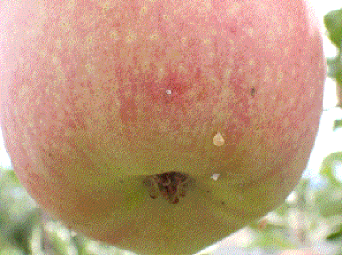
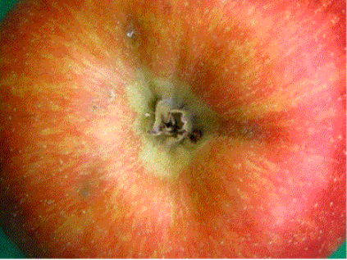
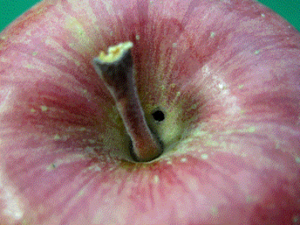

図１ モモシンクイガ幼虫の
食入痕から垂れた滴の 痕(滴が乾燥したもの)
図３ モモシンクイガ老熟幼
虫の脱出口
図２ モモシンクイガ幼虫の
食入痕

○モモシンクイガ以外の被害
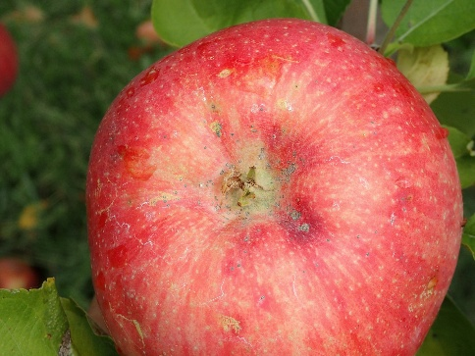
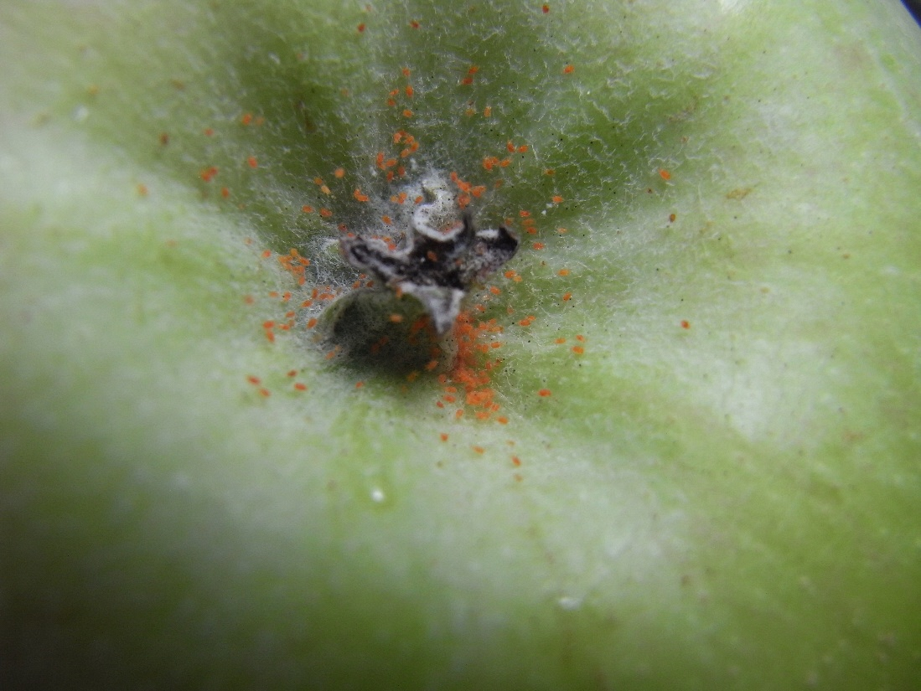
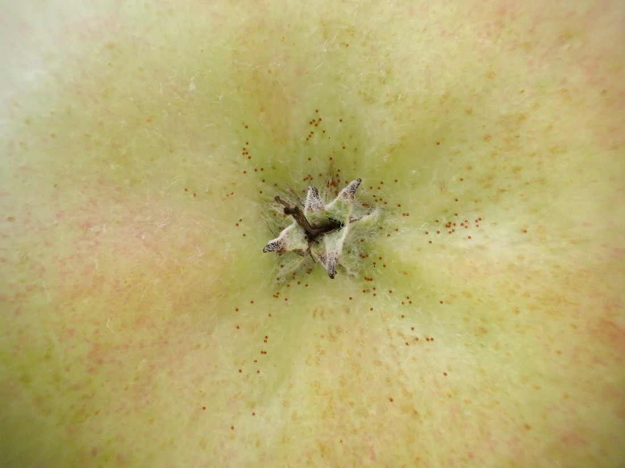

図６ ナシマルカイガラムシ
の被害果
図５ リンゴハダニ越冬卵
（赤褐色）
図４ ナミハダニ越冬成虫
（オレンジ色）

（４）果実疫病対策（おそ疫病）
反射資材を片付ける際は、土を飛散させないようにし、りんご樹にかけて干さない。
収穫用のかごや箱の土はあらかじめ洗い落としておく。
降雨時の収穫は行わない。やむを得ず収穫する場合は、果実に泥が付着しないように注意する。地面に落ちた果実は収穫した果実に混入しない。収穫した果実は長く野積みをしない。

（５）炭疽病対策
発病果は見つけ次第、土中に埋める。また、伝染源となるニセアカシアやくるみ類
などは、りんご園の周りから取り除く。

（６）輪紋病対策
枝幹上のいぼ皮病斑が伝染源となるので、削り取ってトップジンＭペーストを塗る。
削り取りができない細い枝は、見つけ次第切り取り、適切に処分する。

（７）褐斑病対策
被害葉は見つけ次第、適切に処分する。

（８）腐らん病対策
収穫時につる折れ、つる抜けとして残ったつるから病原菌が侵入するので、つるが
果台に残らないように丁寧に収穫する。つるが残った場合は必ず果台から取り除く。
枝腐らんは、見つけ次第切り取り、適切に処分する。切り取った枝等は伝染源とな
るため野積みしない。
胴腐らんも、見つけ次第、適切に処置する。処置が不十分であったり、誤った処置
が行われている園地もみられる。処置した病斑が再発する場合があるので、再度園地
を見回り、確認する。処置方法については、令和８年４月23日発表「りんご生産情
報第２号」を参照する。なお、青森県産業技術センターのYoutube公式チャンネルに
も掲載している。
（https://www.youtube.com/@aitcofficial/videos）
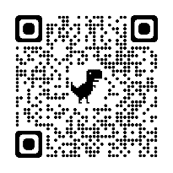
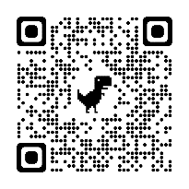
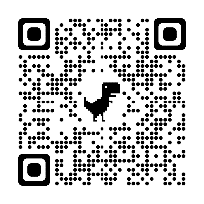

トップジンＭ
オイルペーストによる治療
泥巻き法
による治療
バッチレート
による治療

（９）シンクイムシ類対策
被害果をそのまま園地に放置すると次世代の発生源となるので、被害果は見つけ次第、７日間以上水に漬けるか、穴を掘り10㎝以上の土をかぶせて埋める。

（10）ヒメボクトウ対策
虫糞や木屑の排出を確認したら、エアゾル剤（ロビンフッド）のノズルを孔から
差し込んで噴射する。幼虫が枝幹内部を摂食した坑道は複雑に入り組んでいるため、
他の排出孔から薬液が噴出するまで処理する。

（11）鳥害防止対策
野鳥による被害を防ぐため、以下の対策を行う。
ア ムクドリ（サクラドリ）、ヒヨドリ、カラスなどによる被害が懸念されるところでは、防鳥網を使用する。防鳥網の網目は35mm以下とする。
イ 防鳥糸を張り巡らす場合は、鳥の種類に合わせた間隔（カラスの場合１ｍ以 下）で張るようにするが、ヒヨドリは体が小さく、さらに飛行能力が高いため効果は低い。
ウ ディストレスコールを利用した音声機器や爆音機、かかしなどの防鳥器具は 慣れが生じやすいので、同じ種類の器具を長期間使用せず、様々な器具を組み合わせながら短期間で変えるようにする。

（12）風害防止対策
台風の接近や強風に備え、防風網やわい性台樹の結束状況などを再度点検し、補強や取り替えを行う。幹や主枝などに空洞が生じている樹、雪害や腐らん病の被害を受けた枝や樹は、支柱で支え、縄などで補強する。幼木は倒伏しやすいので支柱を立てて結束する。

３ その他一般作業
（１）草刈り （２）枝吊り、支柱入れ

４ 今後の作業予定（10月24日～11月６日）
（１）晩生種の着色手入れ・収穫 （２）病害虫対策 （３）鳥害対策
（４）風害対策 （５）野ネズミ対策

《 秋の農作業安全運動展開中！（９月～10月） 》
忘れていませんか？安全対策。
りんご畑で草刈機の下敷きとなり、農業者が死亡する事故が発生しています。
脚立作業は、安定した場所にしっかり固定し、天板上での作業は行わず、脚立から身を乗り出さないようにしましょう。
機械作業は、ほ場の出入り口などの段差や傾斜による転倒に注意するとともに、安全ベルト着用など、転落対策を徹底しましょう。

《 農薬使用基準の遵守 》
農薬を使用する場合は、必ず最新の農薬登録内容を確認する。
農林水産省「農薬登録情報提供システム」（https://pesticide.maff.go.jp/）
農薬の使用にあたっては、事前に周辺住民に対し、農薬の散布日時や使用者の連絡先等を十分な時間的余裕を持って知らせるようにしましょう。また、農薬の飛散により、周辺作物や近隣の住宅等に被害を及ぼすことのないように農薬飛散低減対策に留意して散布しましょう。

《 ツキノワグマ出没警報発令中！！（４月20日～11月30日） 》
・１人での作業をできるだけ避け、ラジオやクマよけスプレーを携帯するなど、人身被害の防止に努めましょう。
・果実等の収穫残さや弁当の空容器などは、クマを引き寄せる原因となるため、農地に放置せず、適切に処理しましょう。
・農地周辺の藪を刈払って見通しを良くすることで、クマの隠れ場所を無くし、クマが農地に近づきにくい環境を整えましょう。
・詳細は県ホームページをご確認ください。
（https://www.pref.aomori.lg.jp/soshiki/kankyo/shizen/kuma_cyuui.html）

《 盗難防止対策を実施しましょう！ 》
近年、全国各地で果樹や野菜などの農作物の盗難被害が発生しています。農林水産省ホームページに、農作物の盗難に係る注意を促すチラシ及び農作物の盗難被害の実態と対応策を整理したパンフレットが掲載されていますので、盗難防止対策の参考にしてください。
農林水産省「農作物の盗難防止対策を実施しましょう」
（https://www.maff.go.jp/j/seisan/ryutu/engei/tounan.html）

《 農業保険に加入し、農業経営に万全の備えを！ 》
農業保険には、果樹共済、農業経営収入保険などがあります。自分の経営にあった保険を選択、加入して、自然災害をはじめとしたリスクに備えましょう。
詳しくは、お近くの農業共済組合まで、お問い合わせください。

《 青森県農林水産部LINE公式アカウント友だち募集中！ 》

青森県農林水産部公式LINEでは、生産情報・補助事業情報・イベ
ント情報など、農林水産業に特化した情報を随時配信しています。
ぜひご登録ください。
登録は右の二次元コードからお願いします。

山火事など火災の発生防止に努めましょう！

次回の発行は令和８年10月23日（金）の予定です。

連 絡 先：りんご果樹課生産振興グループ
電話番号：０１７－７２２－１１１１代表
内線５１４４、５１４９
０１７－７３４－９４９２直通

